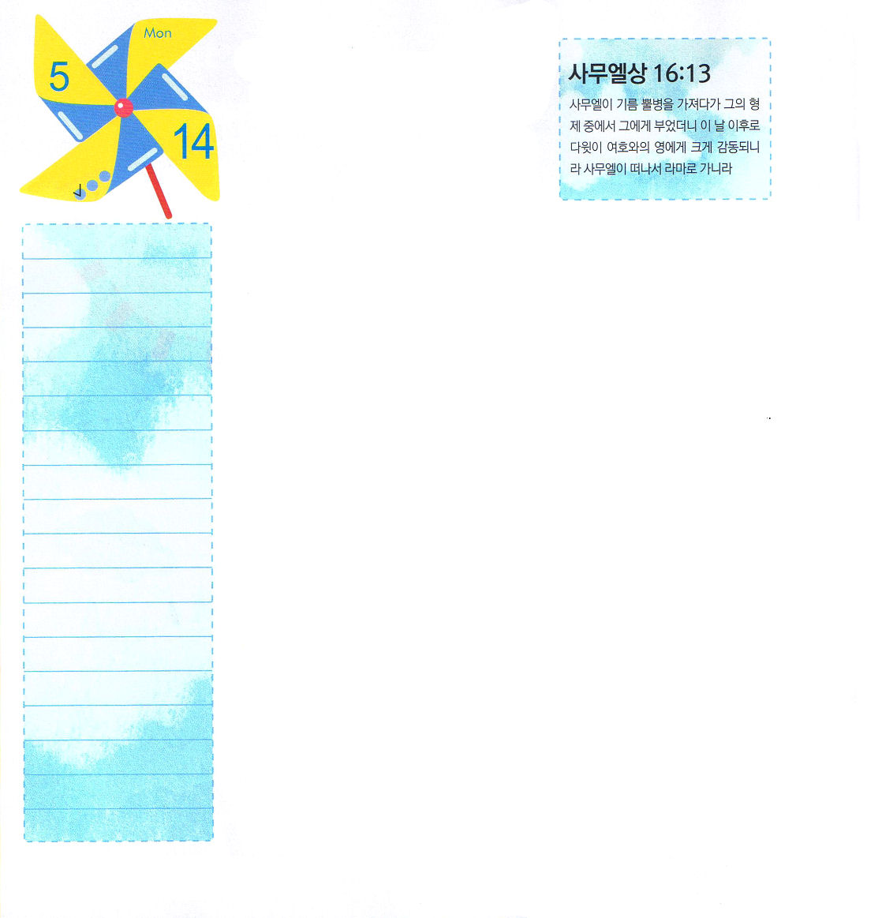
Ⅰサムエル16:13
サムエルはのをり、たちのんでにをそそいだ。のがその、ダビデのにしくった。サムエルはちがってラマへった。
月曜日
月
日
ていこくれいはいに
せいこうしたら
チェックしよう

学校で絵をかいて来なさいという宿題が出たので、子どもたちは、木と家、山などいろいろなものの風景画をかいて持ってきました。ところが、ひとりの子どもは「ゴバン：囲碁をするときに使う板」をかいてきました。先生はふしぎに思って、「なぜゴバンをかいてきたの？」とたずねました。その子は「ぼくは、囲碁が一番すきだからです」と答えました。その子は、今、全世界で最も実力がある棋士イ・チャンホ選手でした。
神様は福音をもったレムナントをかならず頂上に立ててくださるので、みなさんは今から3つのことを実現して、みなさんのタラントとビジョンを見つけましょう。
最初に、かならず黙想しましょう。イエス様がキリストである唯一の奥義を知って、霊の世界を知っているので、みことばを黙想して、毎日、その奥義を味わってみましょう。二つ目、一時間インターンシップ!本を通して専門家の生き方をのぞいてみましょう。三つ目、小さい実践!ものすごい計画ではなく、一日に一つずつ小さい計画をたてましょう。そのようにしていたら、ある日、神様がくださるあきらかなビジョンが見えるようになるでしょう。


４
ネヘミヤ
きょうの
みことば
でんどう
きょうの
きょうの
いのり
いちにち １しょう
かみさまの みことばを よもう！

2012.1.19(世界青少年使命者修練会1講)
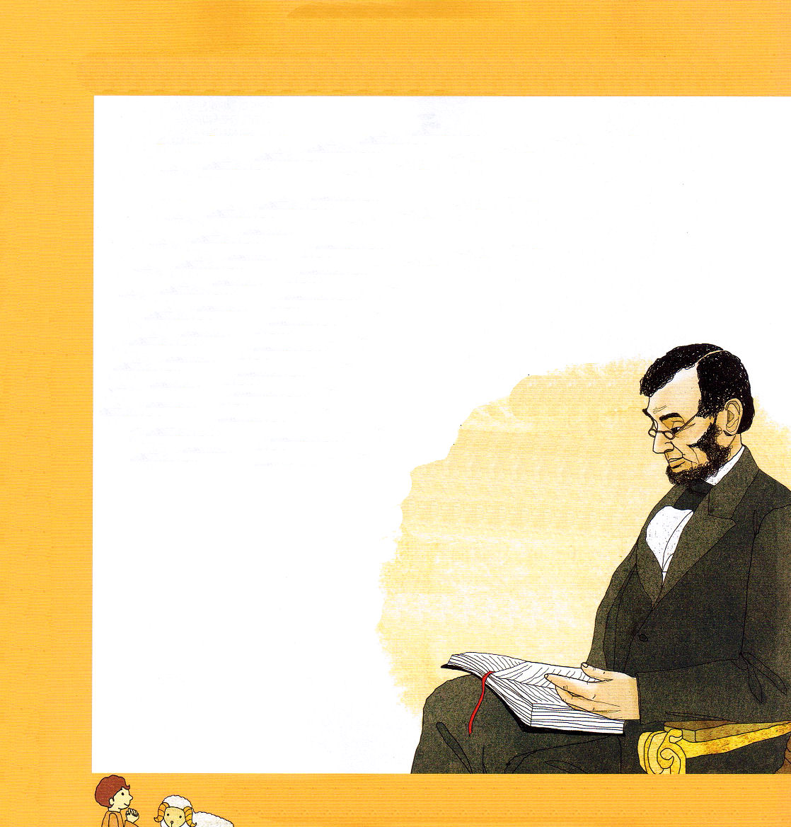
▲本をとおしてリンカーンに出会ったレムナントの読書感想をいっしょに分かちあいましょう

ホワイトハウスに祈りの部屋を作ったリンカーン

リンカーンは、1809年、アメリカのケンタッキー州の小さい丸太の家で生まれました。リンカーンは、小さいときから本がとてもすきでした。とくにリンカーンがいちばんすきだった本は、聖書でした。なぜなら、リンカーンのお母さんが毎日聖書を読んでくれたからです。
リンカーンが８歳になった年、リンカーンは小学校に行きたかったのですが、家の状態ゆえに、行くことができませんでした。しかし、お母さんとリンカーンは、神様にいっしょに祈って、学校に行けるようになり、
リンカーンは、学校で文字を学びました。青年になった
リンカーンは、熱心に勉強して、弁護士になり、その次には
アメリカの大統領になって奴隷を解放しました。
リンカーンは、本当にすばらしい人でした。奴隷を解放して、
苦しいときにも成功したからです。リンカーンは、苦しい
ときには祈って、聖書が好きで、いつも読んでいました。
私は、リンカーンがみことばをすきだったことが、えらいと
思います。私は伝道師になって、リンカーンのように
りっぱなことをしたいです。
文・ホ・イェリ レムナント・インチョンワンキル小学校4年・
コムダンセゲロ教会

私を頂上に立ててくださる神様に感謝します。これから、頂上の姿勢を備えます。神様の子どもらしいく、堂々とさせてくださり、ビジョンを実践するように助けてください。イエス・キリストのお名前によっておいのりします。アーメン

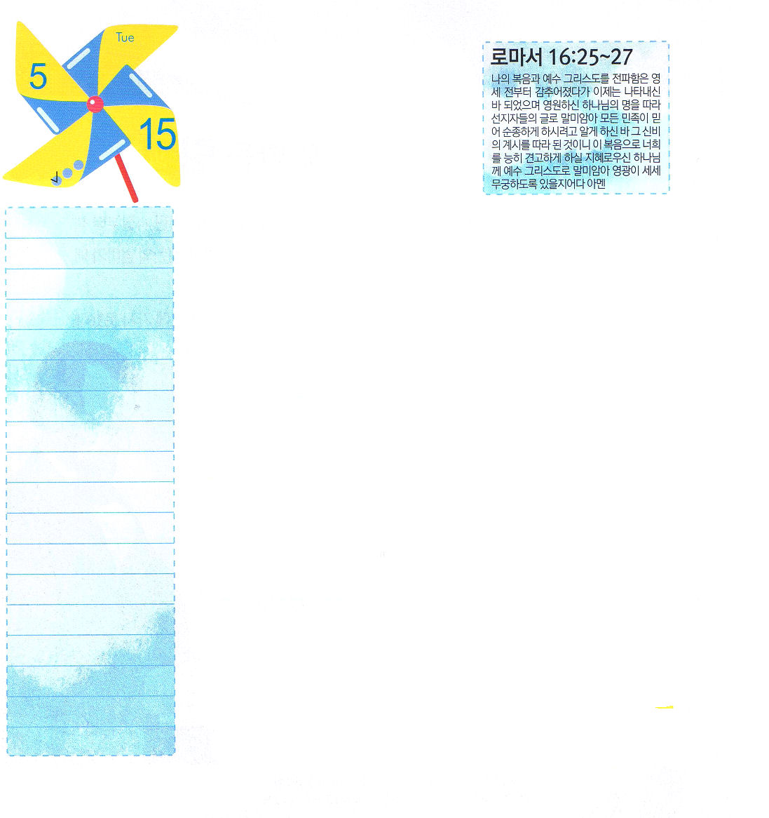
ローマ16:25～27
のとイエス・キリストのによって、すなわち、にわたっていされていたが、やされて、(25～26上)
火曜日
月
日
ていこくれいはいに
せいこうしたら
チェックしよう

コンピュータ・ゲームやＤＳのゲームは、生活で感じる苦しさとたいくつさを少しの間だけでも忘れさせてくれて、積もっているストレスをなくしてくれるようです。しかし、長い時間、ゲームばかりをしていると、眠りの健康と脳の健康にとても良くない影響をおよぼして、判断と決定がむずかしくなって、良い悪いを判断できずに動いてしまうようになることがあるということです。そうするうちに、しているゲームを止めるのがとてもいやになって、いつのまにゲームが★刻印されるようになります。これからは、ゲームで刻印された脳に、キリストのみことばを毎日刻まなければなりません。一日5分の黙想をとおして、深くイエス・キリストの力を味わってみましょう。このとき、聖霊に満たされて、私の過去が今日と未来のための神様の特別な計画であることを悟るようになります。「総理だと思っていたけれど、伝道者なんだな!」「王だと思っていたけれど、キリストの契約を握った伝道者なんだな!」このようにまわりの人が私の身分を分かるほど、神様が私の人生を作品として作ってくださるでしょう。
★刻印：頭の中に刻んで入れるように深く記憶されること。または、その記憶。

この曲は、「イエスはキリスト」を作曲したイ・チャンイ牧師先生が作った曲で、契約をにぎった民は、けっして失敗することがないと言われています。いのちの福音は、だれも止めることはできず、主のみことばは、ひとつもまちがわすになされます。契約の民であるレムナントは、大胆にこの世に勝って出て行くことができます。契約の民であるというアイデンティティーとプライドを持って神様の子どもらしくこの世をひっぱっていくように祈ります。文＿子ども賛美作者チェ・スジン講道師
５
ネヘミヤ
きょうの
みことば
でんどう
きょうの
きょうの
いのり
いちにち １しょう
かみさまの みことばを よもう！

2012.1.19(世界青少年使命者修練会2講)
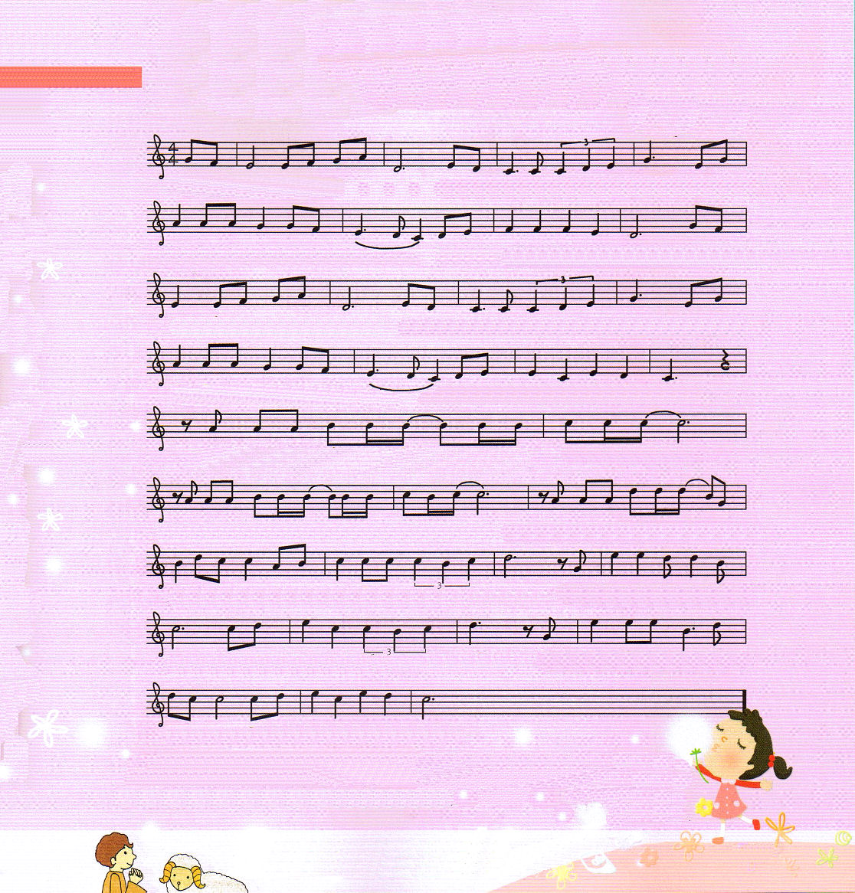

さんびもくそう２

よ わ き も の だ け ど しゅは か ん ぜんなか た と き

に た お れ て し まっ て も しゅが お こ さ れ る しゅは

と も に お ら れ る け い や く の た み と せ い

れい も て は た ら か れ る わ た し の あゆみ に

いの ち の ふ く いん と め ら れ ず －

しゅのみ こ とば け せ ない – しゅのみ こ とば な

さ れゆ く キリ ス トの な に よ り ふ く いんつ げ ら

れ け い や く の ― た み ち の はて ま で

のべよ わた し のあゆみ に

私のたましい、考え、心、脳にキリストのみことばが刻印されますように。聖霊で満たしてください。イエス・キリストのお名前によっておいのりします。アーメン

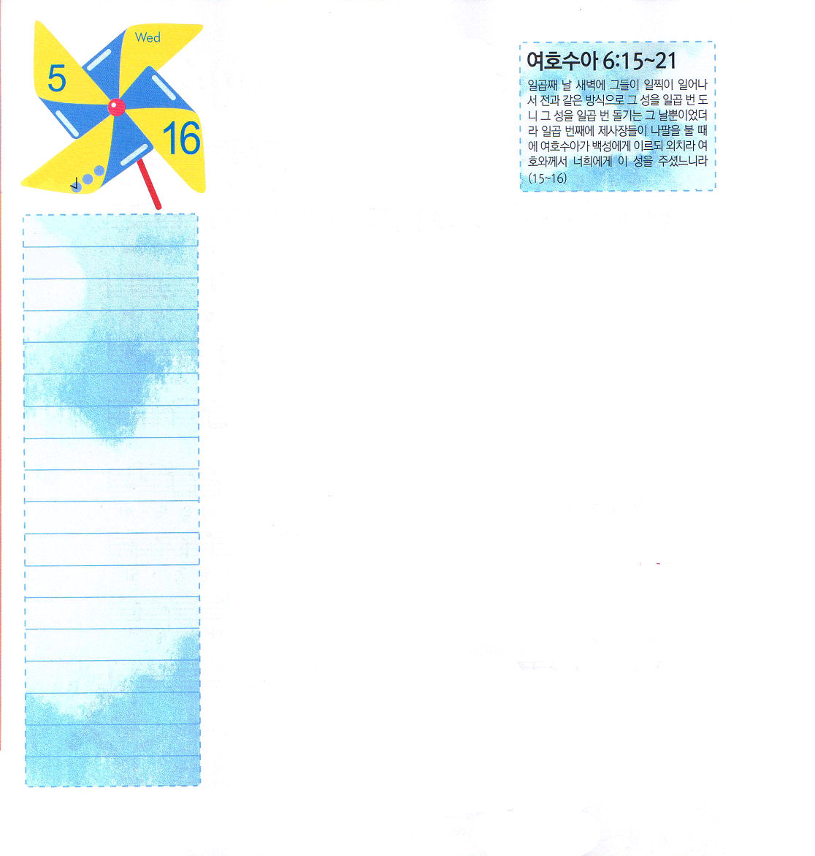
ヨシュア6:15～21
になると、くがけかかるころ、らはじしかたでをった。このだけはをった。そのにたちがをいたとき、ヨシュアはにった。「ときのをあげなさい。がこのをあなたがたにえてくださったからだ。」(15～16)
水曜日
月
日
ていこくれいはいに
せいこうしたら
チェックしよう

日曜にも工場で仕事をしなければならないむずかしい時期がありました。ある人が、2人だけ選ぶ工場の技術試験に合格しました。工場の偉い地位にいる人と会う面接で、面接した人が言いたいことがあれば言いなさいと聞きました。その人は、このように話しました。「私はクリスチャンです。日曜ごとに休ませてください。私は教会に行かなければなりません。それだけさせてもらえるなら、他の人より十倍さらに仕事をします」偉い地位にいる人が怒りました。「いや、ここが教会だと思っているのか。もうよろしい!」その人は、面接した後で祈りました。「神様の栄光のために生きますから、私の道を導いてください」彼が祈った後、何日かが過ぎて工場から、合格したという連絡が来ました。
神様は、どんなことの前でも福音を選択して福音のために決断を下すレムナントに驚くべき奇跡をあたえてくださり、神様の力を見せてくださいます。私たちの基準は社会や環境ではなく、神様の契約だということです。

６
ネヘミヤ
きょうの
みことば
でんどう
きょうの
きょうの
いのり
いちにち １しょう
かみさまの みことばを よもう！

2012.1.22（インマヌエル聖日礼拝1部）
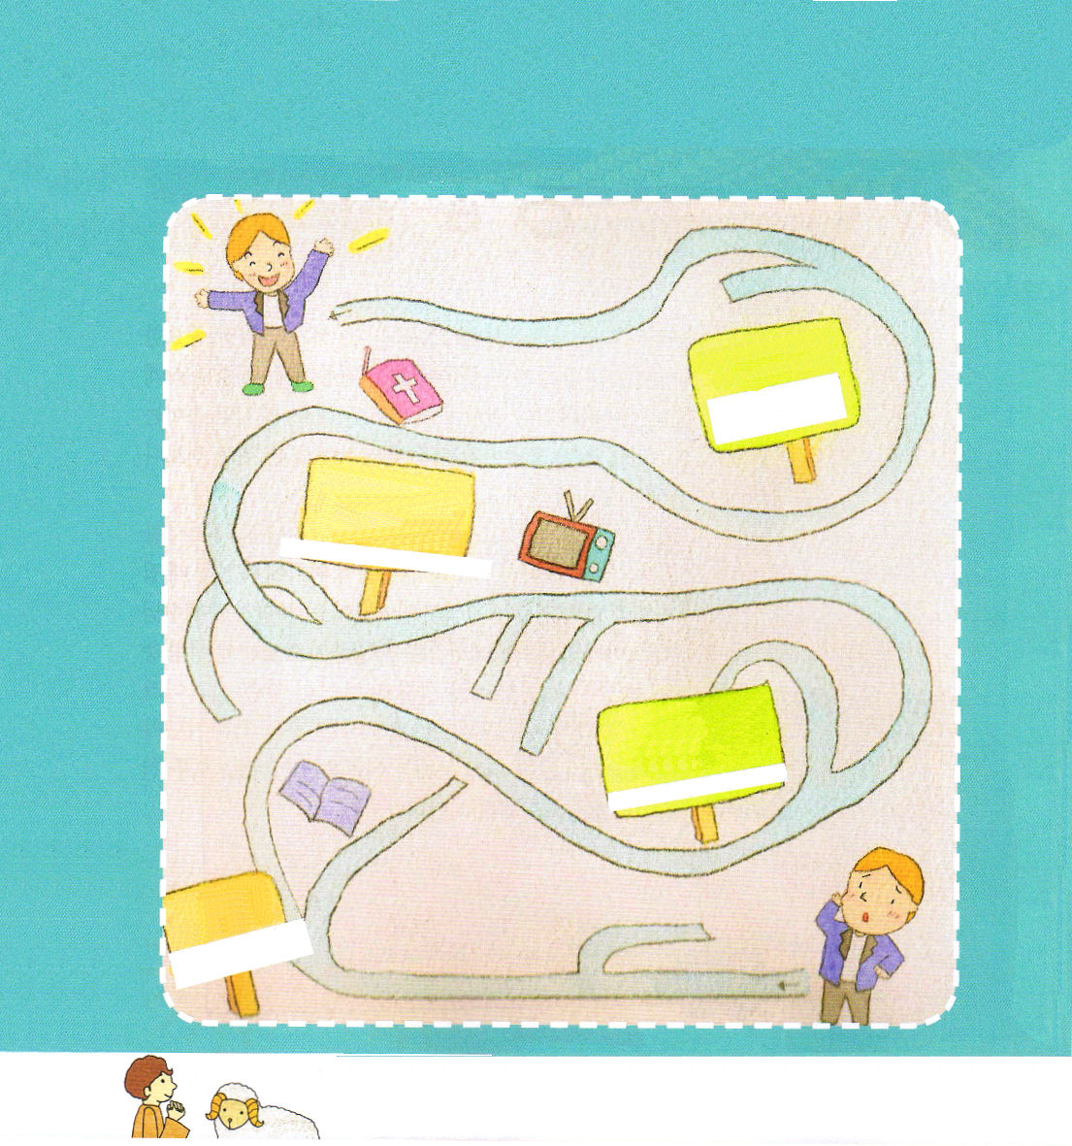

しゅんかんごとに、信仰の選択をしなければならないときがあります。
どんな選択をすべきか考えながら、めいろを通りぬけましょう。

ともだちの誕生日パーティと教会学校の礼拝の時間が
かさなります

礼拝に参加するYES/
誕生日パーティに行くNO
いまいちばんすきなテレビ番組をするのだけど今日の祈りの手帳をしていないことを思い出した

祈りの手帳をするYES/テレビを見るNO

クラスでなかまはずれにされている子がいるのだけど、助けたらよいのか、ほうっておくべきか分からない

助けるYES/ほうっておくNO

ともだちがゲームで遊ぼうと言うのだけど、聖書の学びに行かなければなりません。

聖書の学びに行くYES/
ゲームで遊びに行くNO

私の前にどんなことがあっても、神様の栄光のために、神様の約束をしっかりとにぎって、大胆に祈ることができる信仰をください。イエスさまのお名前によっておいのりします。アーメン

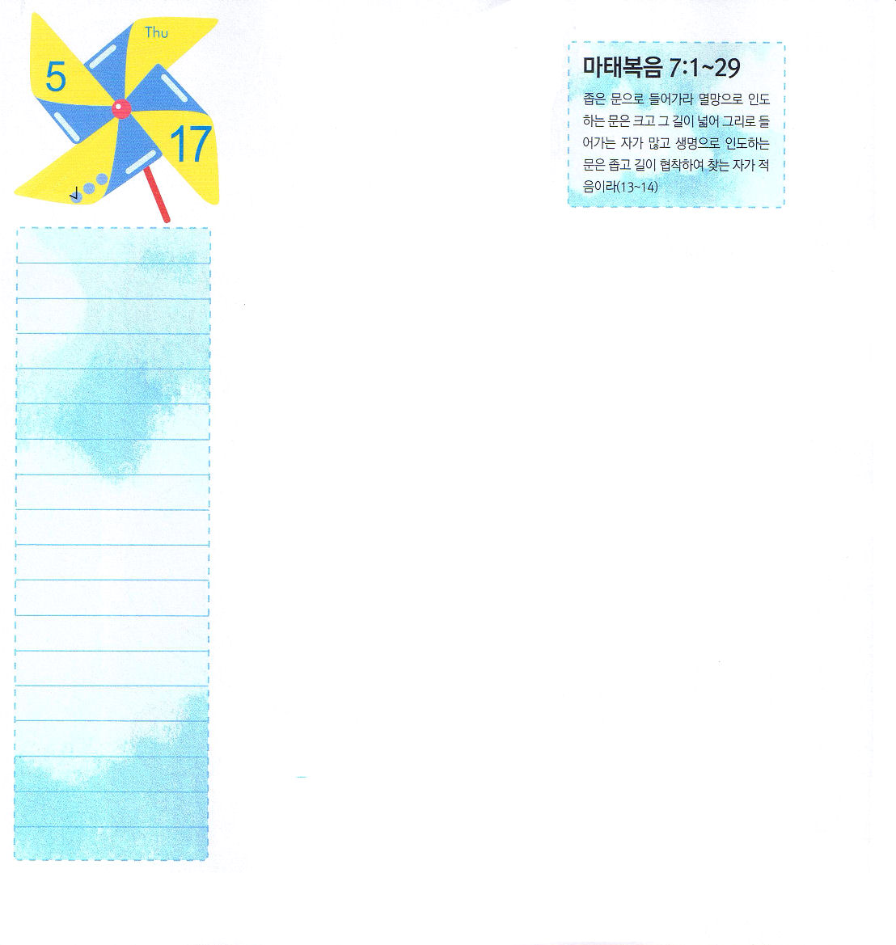
マタイ7:7～11
めなさい。そうすればえられます。しなさい。そうすればつかります。たたきなさい。そうすればかれます。だれであれ、めるはけ、すはつけし、たたくにはかれます。 (7～8)
木曜日
月
日
ていこくれいはいに
せいこうしたら
チェックしよう

仏教に「陀羅尼」というものがあります。「陀羅尼」は、釈迦のとても重要な教えであり、神秘的な力がある呪文です。集中してその呪文を読めば力が現れたり、病気が良くなったりもするそうです。しかし、だます悪い霊が持ってくる、うその答えなので、時間が流れた後には、前よりさらに良くない状態に置かれるようになります。
福音を持ったレムナントが集中祈りを正しくしたら、聖霊の働きを体験することができます。ヨシュアがエモリとの戦闘で危機に陥ったとき、集中祈りをしたら、太陽と月が止まる奇跡が起こりました。復活されたイエス様の約束をにぎって、マルコの屋上の間で10日間集中祈りをしたのですが、聖霊の満たしを受けました。ふだんの時に正常な生活をしながら、短い時間でも神様と神様のみことば中心に集中することを集中祈りと言います。よく解決できない霊的問題や困難がありますか。すべては、前にもなくこれからもない答えを受ける集中祈りの機会です。

７
ネヘミヤ
きょうの
みことば
でんどう
きょうの
きょうの
いのり
いちにち １しょう
かみさまの みことばを よもう！

2011.1.22（インマヌエル聖日礼拝2部）
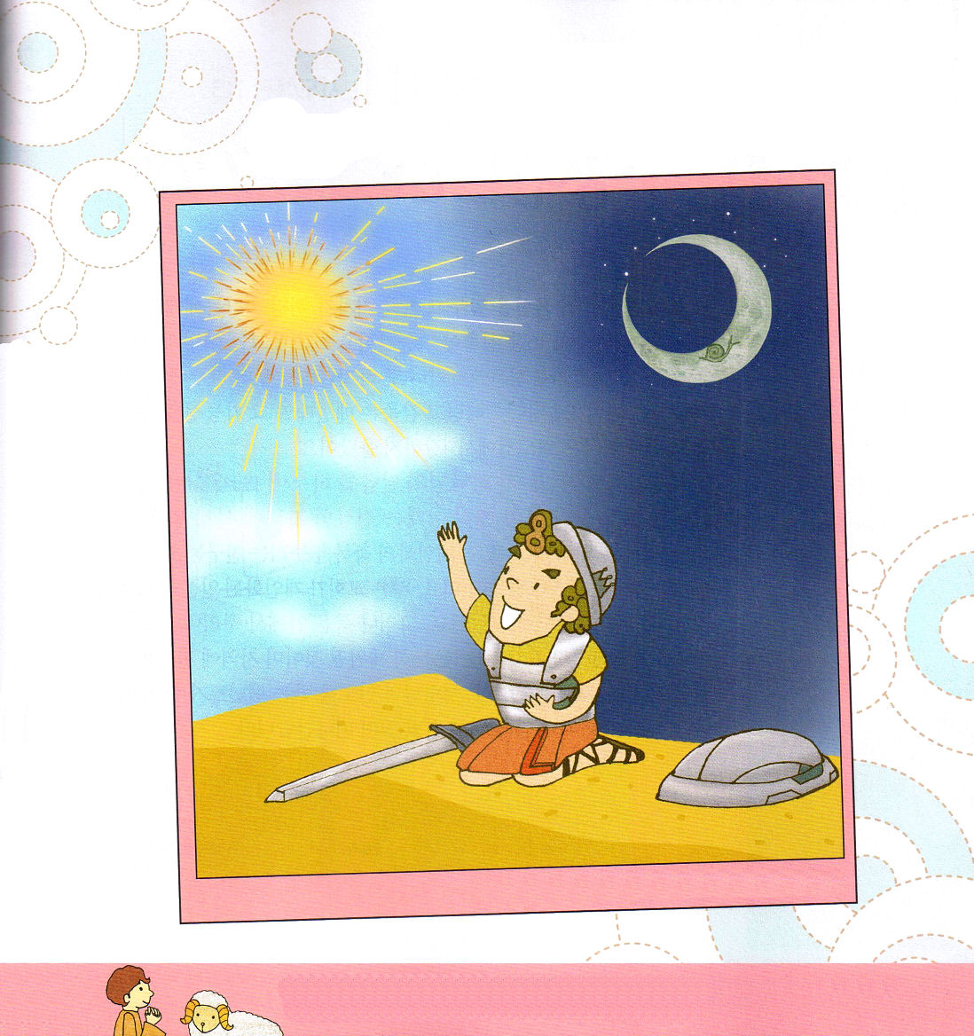

戦争に出ていったヨシュアの絵に
かくれている絵を見つけましょう

集中祈りを通して聖霊様が働かれるのを体験して、ヨシュアのように、前にもなくこれからもない答えを味わうレムナントにならせてください。イエス・キリストのお名前によっておいのりします。アーメン

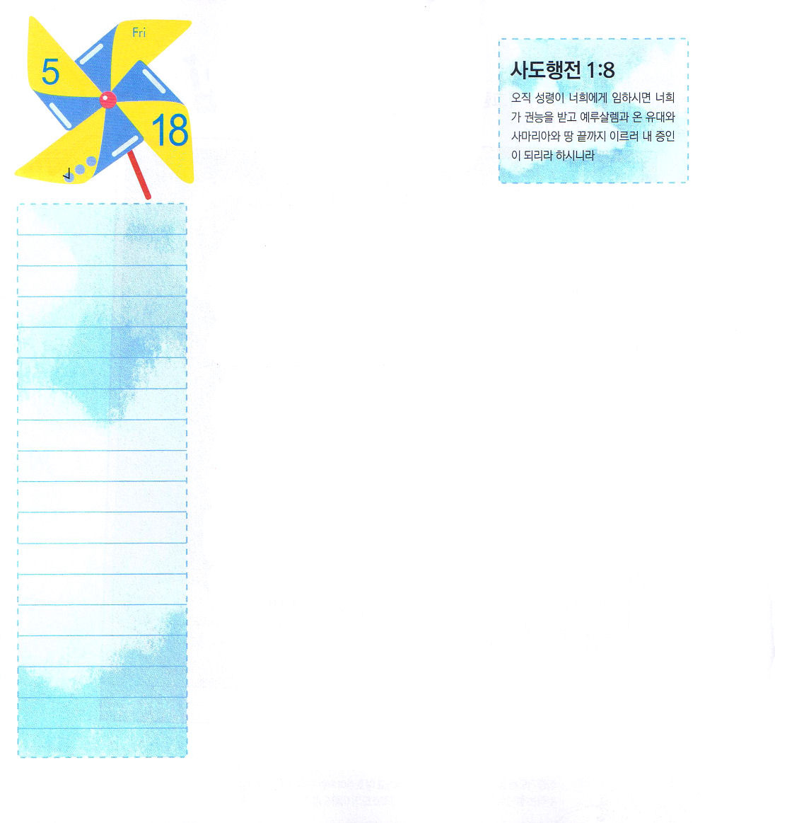
1:8
しかし、があなたがたのにまれるとき、あなたがたはをけます。そして、エルサレム、ユダヤとサマリヤの、およびのてにまで、わたしのとなります。
金曜日
月
日
ていこくれいはいに
せいこうしたら
チェックしよう

2002年ワールドカップの本戦を控えて、韓国の記者がヒディング監督にたずねました。「韓国の16強進出は可能でしょうか」そのとき、監督はこのように答えました。「進出する可能性は50%です。しかし、今日から一日に1％ずつの可能性を高めます」ヒディング監督は、毎日毎日その可能性を高めて行って、結局、韓国はワールドカップで4強まで上がりました。
同じように、レムナントが神様のみことばを一日に1％ずつ生活に適用したら、ある瞬間、私の霊的状態は頂上の位置に立つようになるでしょう。このことを「個人化」と言います。個人化の祝福を味わう人は、教会を生かす良い働き人になることができます。多くの教会が、個人化された働き人をたてることができなくて、力を失っていっています。しかし、福音のなかに根をおろした働き人が、祈りのチームを作れば、その教会はしっかりと立てられるようになり、地域に伝道の門が開くでしょう。それだけではなく、聖霊様の導きを受けるレムナントがともにするOnenessをなしとげると、暗やみの勢力は、ぶるぶるふるえながら離れていくでしょう。

8
ネヘミヤ
きょうの
みことば
でんどう
きょうの
きょうの
いのり
いちにち １しょう
かみさまの みことばを よもう！

2012.1.28（伝道学メッセージ）
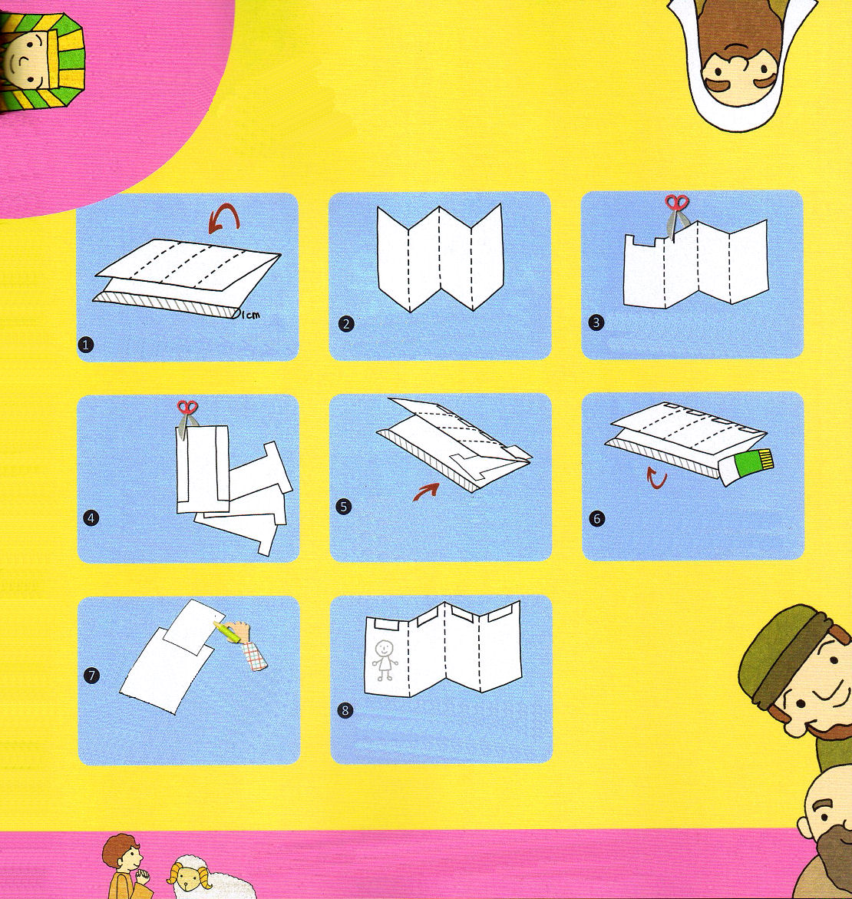

のどもがだちを「しかと」しても、
だいじょうぶなのですか？
チョ・ユジンプフンビジョン教会

次のページ①をきりぬいて表裏ではって半分に折ります
表紙がいちばん前にくるようにして、山谷に折ります
半分におった部分を絵のように４つのかたちにきります

２ページ
あとの
②をきりぬいて
表裏ではります
「Ｔ」の字のようになった②を①のレムナント7人の名前にあわせて入れます
①の「のり」の部分を
のりではって、中から
おちないようにします。

「Ｔ」の字のかたちの紙を引っぱって、レムナント7人のプロフィールを書いてみましょう。私が考えるレムナントはどんな人ですか？また、私はどんな人ですか？

完成した本の表に私の写真をはって、本をひらいて、レムナント7人がどのように味わったかを考えてみましょう

世界の教会が力をうしなって、人々が教会を離れていきます。私から個人化の答えを味わって教会を生かすよい働き人になりますように。イエス・キリストのお名前によっておいのりします。アーメン

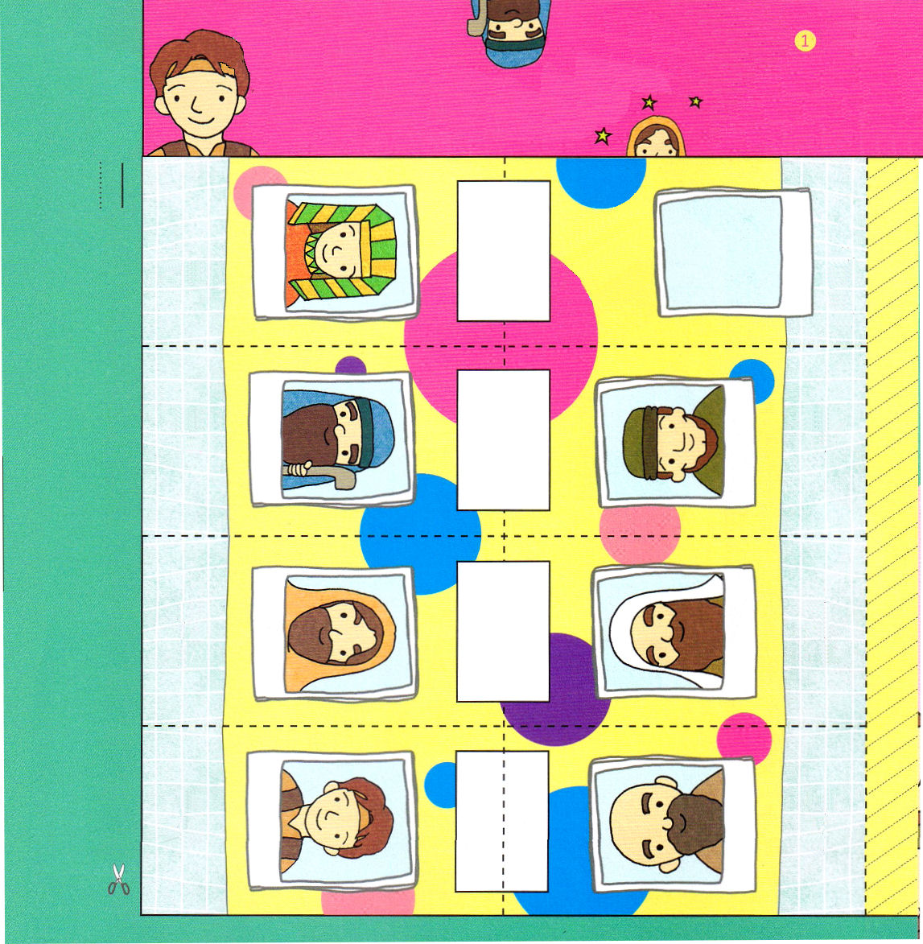
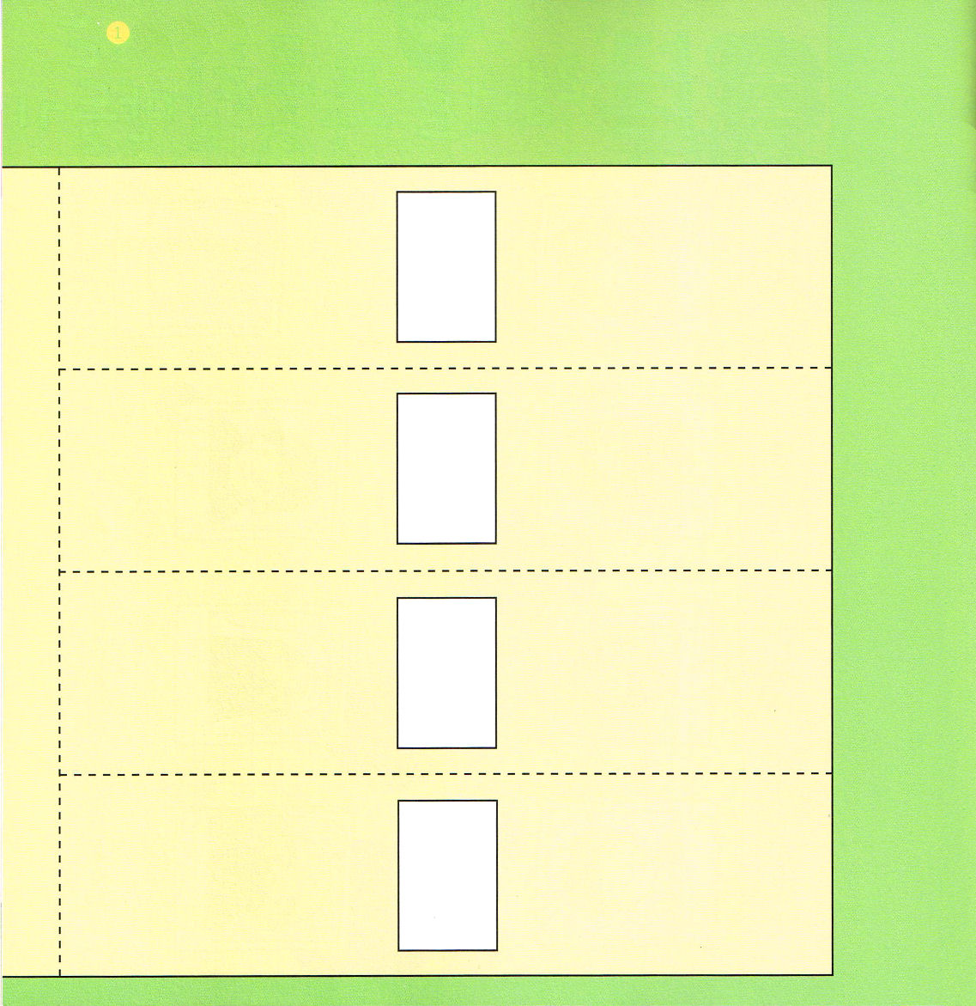
ななにんの
レムナント
プロフィール

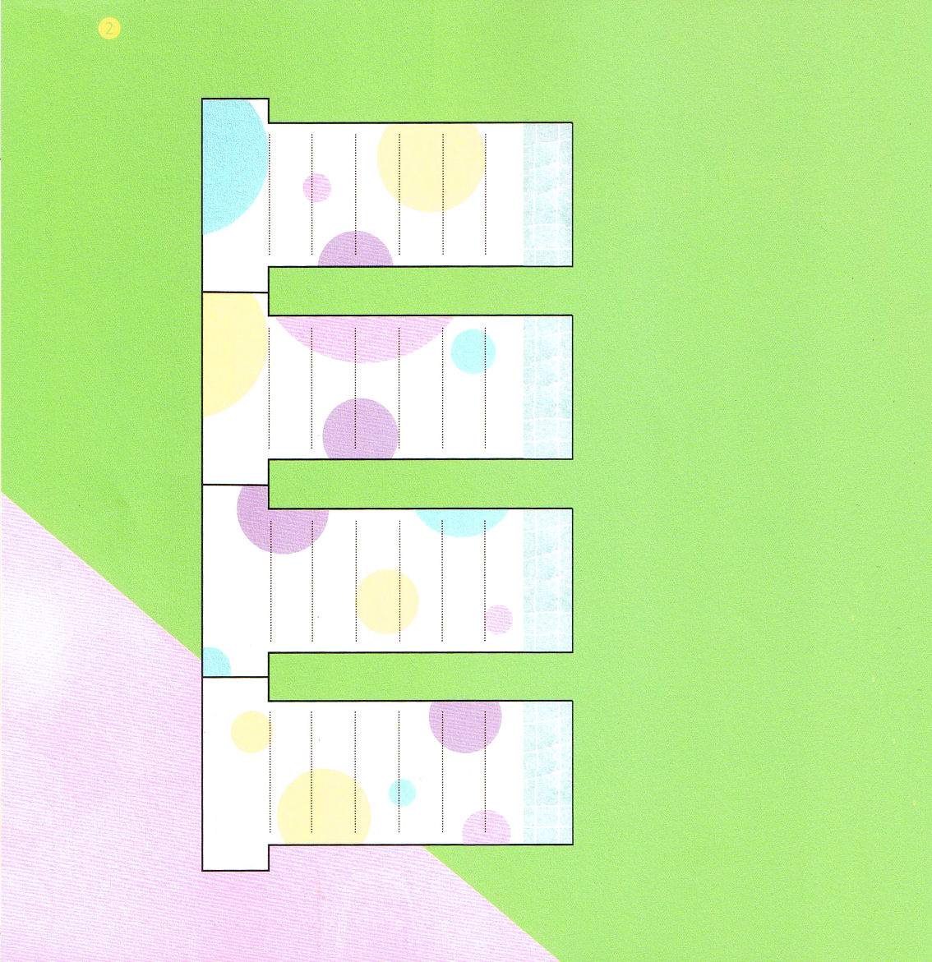
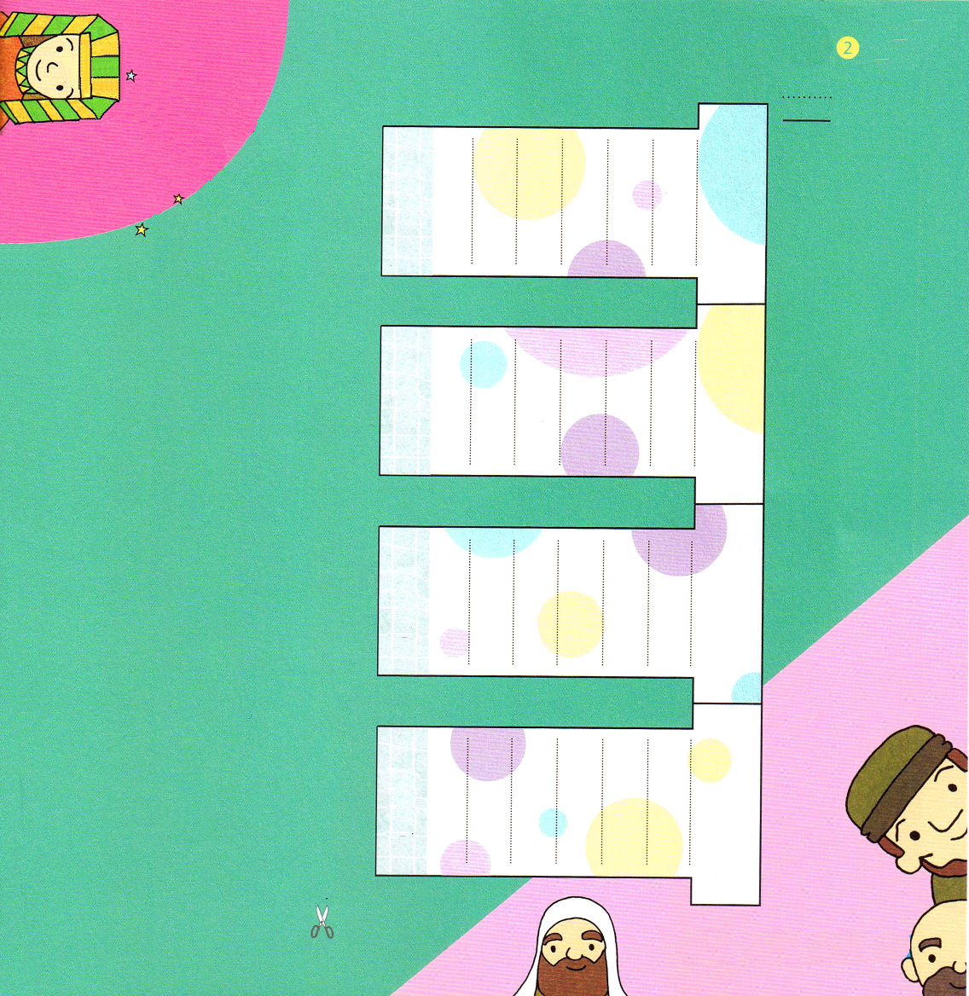

きる ぶぶん
おる ぶぶん
ダビデ
モーセ
ヨセフ
サムエル
エリシャ
イザヤ
パウロ
わたし

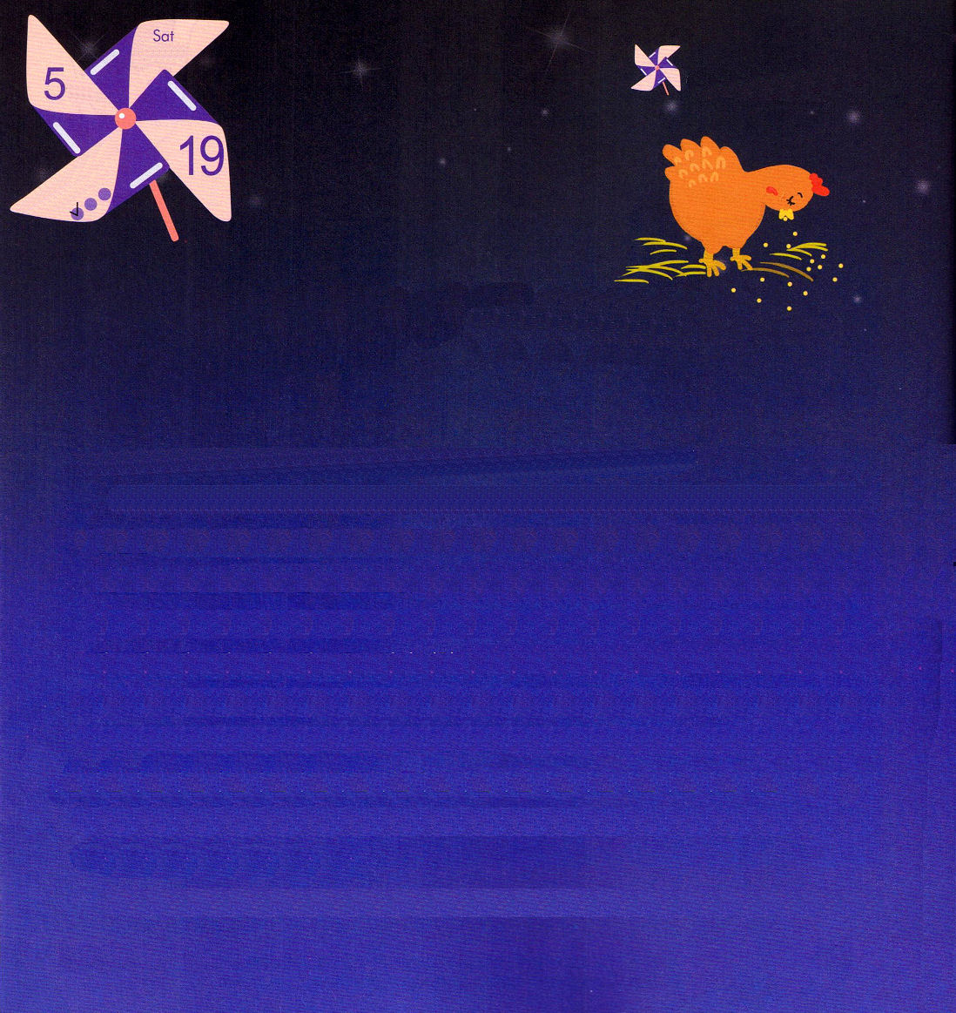
土曜日
月
日
ていこくれいはいに
せいこうしたら
チェックしよう
もにわとりと似てきました。そのようなあるまっ暗な明け方、ママにわとりがひよこを救うためににわとり小屋をさがして訪ねてきました。しかし、ひよこは出て行こうとしなかったのです。
「ママ、ここはじっとしていてもえさがもらえるんだよ。いっしょにここでおいしいとものをたくさん食べて暮らそうよ」
「おいしいものをたくさん食べれば、平和なようだけれど、広い野原を通える自由がないのよ。そして、あなたが太ったときは、人々はあなたを殺して自分たちのお腹を満たすのよ」
ひよこはママの言うことが耳に入らないで、明日、食べるえさのことを考えていました。ママはひよこを説得して、次の日にまたくることにしたのですが、その次の日は、人々がにわとりになったひよこを、にわとりの肉屋に売ることにした日だったということです。

私たちもおいしい食べ物やゲームや成功にはまってしまい、まことの自由をくださるイエス・キリストをのがして生きているのではありませんか。サタンの奴隷になった状態から完全に解放されるまことの自由を黙想してみましょう。

「人が栽培した粟は絶対に食べてはいけません。あなたが食べれば死ぬようになるのよ」
ママのにわとりは、ひよこに向かって、なんどもしっかりと言いました。ママを待っていたひよこは、自分の前に置かれている粟を見て悩んだのですが、おいしそうなにおいにさそわれて、少しずつ食べ始めました。そのとき、突然、暗やみがひよこを襲って、ひよこはしばらく気をうしないました。うるさい音に目をあけてみたら、新しい世界が目の前に現れていました。おとなのにわとりとひよこが、大きなおりの中に集められて、えさを食べている音がしていたのでした。人々がきて、えさを与え、にわとりとひよこがいるのを見て、以前にママから聞いたにわとり小屋の中だということを悟りました。ひよこはゆっくり抜け出す工夫をしました。えさを食べなければ、病気になったひよこだと思われて、自分を捨てるかもしれないと考えて、えさを食べませんでした。しかし、ひよこは三日が過ぎて、それでは死にそうだと思って、えさを食べました。人々がえさをくれて、数十匹のにわとりとひよこが集まるなかで、ひよこはえさを食べるのが簡単ではありませんでした。ひよこは、もう出る工夫より、どのようにすればえさを食べられるかを悩みました。
歳月が流れて、ひとりだったひよこは、同い年のともだちともなかくなって、えさもうまく食べました。ひよこは結構、背が高くなって、大きくなり、はね

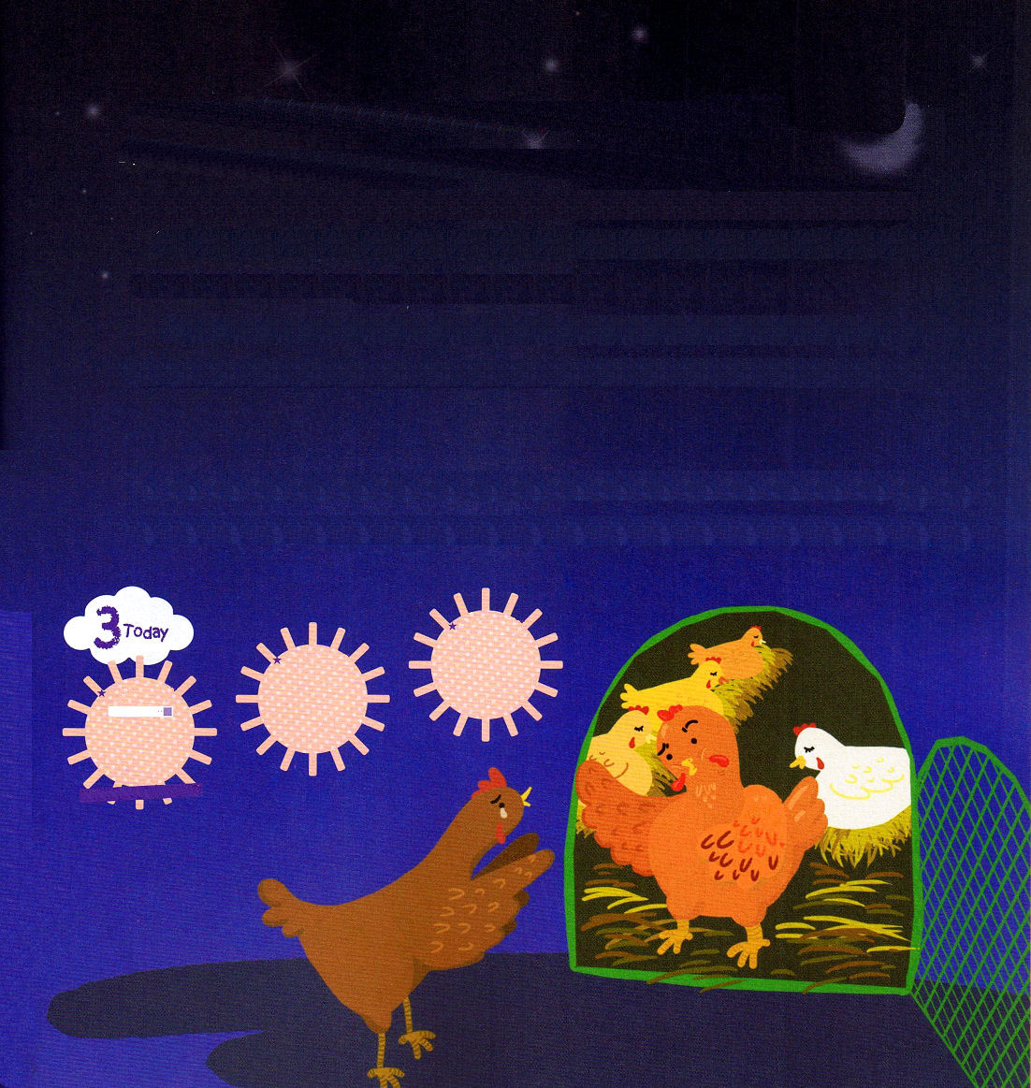
でんどう
きょうの
きょうの
いのり
9
ネヘミヤ
きょうの
みことば
いちにち １しょう
かみさまの みことばを よもう！

